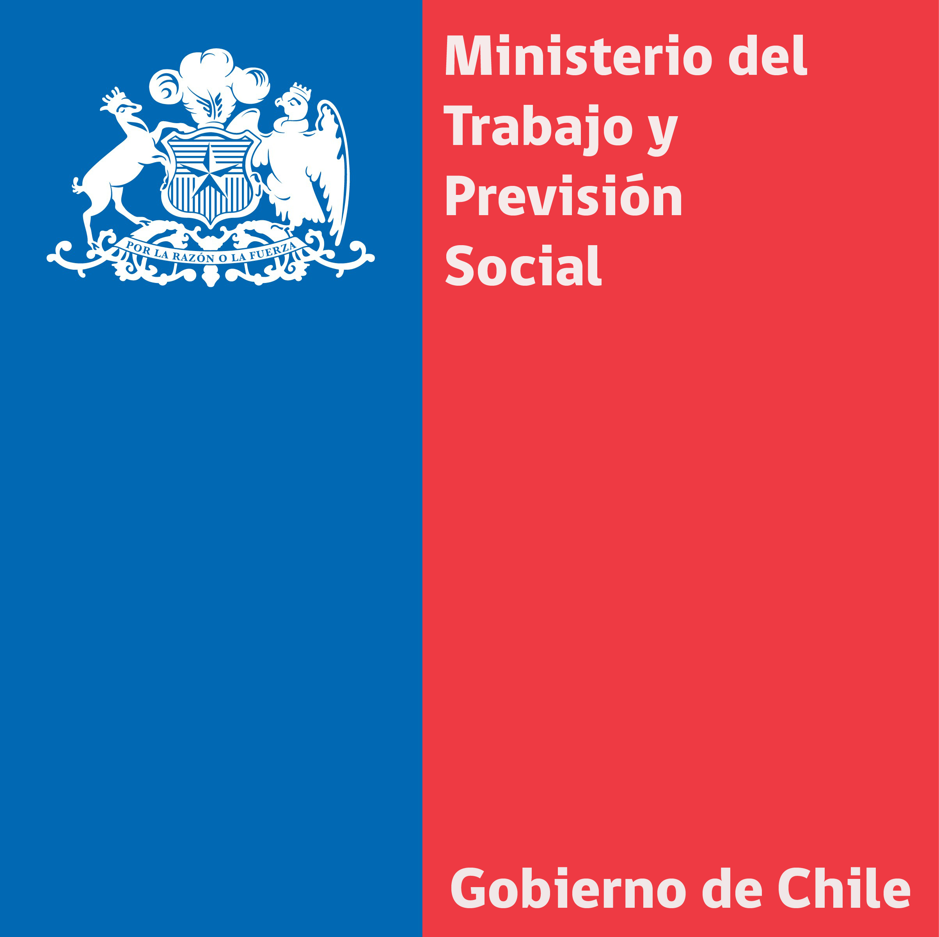
Santiago, Martes 1 de abril 2014

La secretaria de Estado destacó algunas iniciativas que se impulsarán durante el mandato de Michelle Bachelet como la capacitación a 450 mil trabajadores, especialmente mujeres, jóvenes y personas con discapacidad.

MINISTRA DEL TRABAJO Y PREVISIÓN SOCIAL, JAVIERA BLANCO, EXPUSO ANTE LA CPC LA AGENDA LABORAL DEL GOBIERNO.-

La Ministra del Trabajo y Previsión Social, Javiera Blanco, calificó de “muy fructífera” la reunión sostenida con la Confederación de la Producción y del Comercio (CPC), en la cual expuso la agenda laboral del gobierno de la Presidenta Michelle Bachelet a las distintas ramas que conforman la entidad gremial.

Al término del encuentro, la secretaria de Estado manifestó que esta reunión se enmarca en "el entendimiento que las políticas públicas se construyen con los distintos actores y por eso hemos conversado con los trabajadores y ahora con los gremios”.

Sostuvo que “vemos también con muy buenos ojos que ha habido avances de diálogo y de colaboración que queremos que sea el sello de esta administración. La CUT y la CPC ya tienen una serie de acuerdos y están haciendo un trabajo en el marco de mesas con distintos actores que nos permiten hoy día partir de una base muy sólida".

La Ministra indicó que “hay coincidencias en el trabajo que ha llevado la CPC en temas como los derechos colectivos; de participación laboral de los más jóvenes y todo lo que tiene que ver con mejorar la capacitación”. Sobre este último punto, destacó que existe “una meta que nos hemos puesto como gobierno para los 100 primeros días que apunta a dar a conocer el diseño de un programa que pretende llegar a 450 mil personas capacitadas entre el 2014 y el 2018”.

Recordó que para los primeros 100 días de gobierno está comprometido el envío al Congreso Nacional de la indicación al proyecto de ley del multirut y la creación de la AFP estatal. Junto con ello, agregó, que durante este mismo período se concretará la constitución de la mesa de expertos nacionales e internacionales que va a revisar el sistema de pensiones, y la restitución de la pensión básica solidaria. A la reunión asistieron además los Subsecretarios Francisco Díaz, de Trabajo y Marcos Barraza, de Previsión Social.

